|  |  |
| --- | --- |
| ICS | 13.100 |
| CCS | C 52 |

|  |
| --- |
| DB44 |

广东省地方标准

DB 44/T XXXX—XXXX

石油炼制工业有机溶剂危害治理卫生工程技术规范

Hygienic engineering specification for hazard control of organic solvents in petroleum refining industry

（征求意见稿）

（本草案完成时间： 2023 年 02 月 15 日）

**在提交反馈意见时，请将您知道的相关专利连同支持性文件一并附上。**

XXXX - XX - XX发布

XXXX - XX - XX实施

广东省市场监督管理局  发布

目次

前言 II

1 范围 III

2 规范性引用文件 III

3 术语和定义 IV

4 总体原则和基本要求 IV

4.1 总体原则 IV

4.2 基本要求 V

5 分析化验室卫生工程技术要求 VIII

5.1 基本要求 VIII

5.2 全面通风 VIII

5.3 局部通风 IX

6 控制室卫生工程技术要求 IX

6.1 中央控制室 IX

6.2 装置控制室 IX

附录A（资料性） 有机溶剂分类 11

附录B（资料性） 常见有机溶剂报警器报警设定值 12

B.1 换算公式 12

B.2 常见有机溶剂报警器报警设定值 12

附录C（资料性） 密闭采样器设计选型技术要求 13

C.1 密闭采样器类型 13

C.2 选型方案 13

1. 前言

本文件按照GB/T 1.1—2020《标准化工作导则 第1部分：标准化文件的结构和起草规则》的规定起草。

本文件由广东省卫生健康委员会提出并归口。

本文件起草单位：广东省职业病防治院

本文件主要起草人：苏世标、郭强之、李旭东、汪天尖、李小亮、徐海娟、吴霞、严登峰、朱嘉伟、石彬、傅绍杰。

石油炼制工业有机溶剂危害治理卫生工程技术规范

* 1. 范围

本文件规定了石油炼制工业有机溶剂污染治理工程的设计、验收与运行管理，防治生产环境污染，保护职业人群和环境人群健康。

本标准适用于石油炼制工业有机溶剂生产设施的设计、验收及污染治理工程，可作为石油炼制建设项目职业病危害和环境影响评价，有机溶剂废气治理工程咨询、设计、验收及建成后运行与管理的技术依据。

* 1. 规范性引用文件

下列文件中的内容通过文中的规范性引用而构成本文件必不可少的条款。其中，注日期的引用文件，仅该日期对应的版本适用于本文件；不注日期的引用文件，其最新版本（包括所有的修改单）适用于本文件。

GBZ 1 工业企业设计卫生标准

GBZ 2.1 工作场所有害因素职业接触限值 第 1 部分：化学有害因素

GBZ/T 194 工作场所防止职业中毒卫生工程防护措施规范

GBZ/T 195 有机溶剂作业场所个人职业病防护用品使用规范

GBZ/T 223 工作场所有毒气体检测报警装置设置规范

GBZ/T 230 职业接触毒物危害程度分级

GB/T 12801 生产过程安全卫生要求总则

GB/T 15236 职业安全卫生术语

GB/T 16758 排风罩的分类及技术条件

GB 30077 危险化学品单位应急救援物资配备要求

GB 31570 石油炼制工业污染物排放标准

GB 37822 挥发性有机物无组织排放控制标准

GB/T 38144.1 眼面部防护 应急喷淋和洗眼设备 第1部分：技术要求

GB/T 50493 石油化工可燃气体和有毒气体检测报警设计规范

GB 50726 工业设备及管道防腐蚀工程施工规范

GB 50727 工业设备及管道防腐蚀工程施工质量验收规范

GB 50759 油品装载系统油气回收设施设计规范

GB 50779 石油化工控制室抗爆设计规范

JG/T 222 实验室变风量排风柜

HJ/T 386 环境保护产品技术要求 工业废气吸附净化装置

HJ/T 387 环境保护产品技术要求 工业废气吸收净化装置

HJ/T 389 环境保护产品技术要求 工业有机废气催化净化装置

HJ 733 泄漏和敞开液面排放的挥发性有机物检测技术导则

SH/T 3004 石油化工采暖通风与空气调节设计规范

SH/T 3006 石油化工控制室设计规范

SH/T 3007 石油化工储运系统罐区设计规范

SH 3009 石油化工可燃性气体排放系统设计规范

SH 3011 石油化工工艺装置布置设计规范

SH/T 3022 石油化工设备和管道涂料防腐蚀设计标准

SH 3047 石油化工企业职业安全卫生设计规范

SH/T 3103 石油化工中心化验室设计规范

SY/T 6772 气体防护站设计规范

HJ 2026 吸附法工业有机废气治理工程技术规范

HJ 2027 催化燃烧法工业有机废气治理工程技术规范

SH/T 3196 石油化工企业建筑物分类标准

SH/T 3205 石油化工紧急冲淋系统设计规范

JB/T 6412 排风柜

HG/T 20711 化工实验室化验室供暖通风与空气调节设计规范

* 1. 术语和定义

下列术语和定义适用于本文件。

石油炼制工业 petroleum refining industry

石油炼制工业是以原油、重油等为原料，生产汽油馏分、柴油馏分、燃料油、润滑油、石油蜡、石油沥青和石油化工原料等的工业，其涉及的石油炼制装置主要包括常减压装置、加氢精制装置、加氢裂化装置、催化裂化装置、催化重整装置、延迟焦化装置、汽油吸附脱硫（S-Zorb）装置、烷烃异构化装置、气体分馏装置、双脱（脱硫脱硫醇）装置、甲基叔丁基醚（MTBE）装置、轻烃回收装置、硫磺回收装置、酸性水汽提装置、碱洗电精制装置等；公用和辅助生产设施包括储运系统、供排水系统、循环水场、污水处理系统、动力系统、空压站、除盐水站、罐车洗涤设施、铁路装车设施、汽车装卸设施、码头泊位设施、化学药剂系统、分析化验系统等。

有机溶剂 organic solvent

指可溶解其他物质的有机化合物，按照化学结构可分为烃类、酯类、醇类、酮类、醛类、醚类及其他。本标准石油炼制工业存在的主要有机溶剂按化学结构分类参见附录A。

卫生工程防护措施 hygiene engineering measures for occupational disease control and protection

指应用工程技术手段控制工作场所产生的有毒有害气体，防止发生职业危害的一切技术措施。

[来源：GBZ/T 194-2007，3.3]

* 1. 总体原则和基本要求
     1. 总体原则
        1. 卫生工程控制原则
           1. 对石油炼制装置作业场所有机溶剂危害的控制，应根据作业场所职业病危害实际情况，优先选用密闭生产工艺，同时选用密封好的设备和阀门，并按照 GBZ 1 的要求采取综合控制措施。
           2. 优先采用有利于保护作业人员健康的新技术、新工艺、新材料、新设备，用无害替代有害、低毒危害替代高毒危害的工艺、技术和材料，从源头控制作业人员接触有机溶剂。
           3. 对生产工艺、技术和原辅材料达不到卫生学要求的，应根据生产工艺和有机溶剂的特性，采取相应的防毒、通风等工程控制措施，使作业人员接触或活动的作业场所有机溶剂的浓度符合 GBZ 2.1 的要求。
           4. 含有机溶剂的工艺尾气应优先回收利用，不能或不能完全回收利用的应经净化处理后达标排放。
           5. 企业在建设项目可行性论证阶段应开展职业病危害预评价，并在设计阶段编制职业病危害防护设施设计专篇，内容应包括具体的职业病危害防护设施及针对性的职业病防护综合管理控制措施。职业病危害防护设施应与主体工程同时设计，同时施工，同时投入生产使用。
        2. 总体布局原则
           1. 石油炼制企业总平面布置，包括建（构）筑物位置、道路、卫生防护、绿化等应符合GBZ 1、GB 50187的要求，现场控制室布置应符合SH/T 3006的要求。
           2. 应根据GBZ 1 的要求明确功能分区，可分为生产区、非生产区、辅助生产区。生产装置区宜选在大气污染物扩散条件好的地段，布置在当地全年最小频率风向的上风，非生产区宜布置在当地全年最小频率风向的下风侧，辅助生产区布置在两者之间。
           3. 放散有机溶剂蒸气的建筑物宜采用单层建筑。当为多层建筑物时，放散有机溶剂蒸气的生产过程宜布置在建筑物的高层。如必须布置在下层时，应采取有效措施防止污染上层工作环境。
           4. 含有机溶剂的各类管道不宜从仪表控制室和作业人员经常停留或通过的辅助用室的空中和地下通过；若需通过时，应严格密闭，并应具备抗压、耐腐蚀等性能，以防止有机溶剂蒸气逸散至室内。
        3. 自动化控制原则
           1. 企业应加强装置的自动化建设，有条件时可开展智能工厂建设，最大限度地提升装置的自动化、智能化控制水平。
           2. 装置宜采用集散控制系统（DCS）及仪表安全联锁系统（SIS）对整个生产过程进行全方位智能管控，避免现场人工作业及人员暴露有机溶剂的机会，并可配合智能巡检，减少作业人员在装置现场的巡检时间。
     2. 基本要求
        1. 通风排毒设施
           1. 涉及有机溶剂的通风排毒设施应依据有机溶剂的性质、建筑物自然通风风向、作业点的位置、数量及作业方式等进行设计。容易引起爆炸、燃烧或形成危害更大的有机溶剂，其通风管道应设单独通风系统，不得相互连通。
           2. 涉及有机溶剂的通风排毒设施进风口应设置在建筑物外空气清洁区并低于排风口，对有防火防爆要求的通风系统，其进风口应设在不可能有火花溅落的安全地点，排风口应设在室外安全处。相邻工作场所的进气和排气装置，应合理布置，避免气流短路。
           3. 当数种有机溶剂蒸气同时放散于空气中时，应按各种气体分别稀释至规定的接触限值所需要的空气量的总和计算全面通风换气量。
           4. 在生产中可能突然逸出大量有机溶剂，易造成急性中毒或易燃易爆的有机溶剂的室内作业场所，应设置事故通风装置及与事故排风系统相连锁的泄漏报警装置。事故通风的风量宜根据工艺设计要求通过计算确定，但换气次数不宜小于12次/h。
           5. 涉及有机溶剂的通风排毒设施应同时设计净化回收设施，有机溶剂排放应达到国家或地方排放标准的要求。
        2. 应急救援设施
           1. 应在有机溶剂作业场所设置应急撤离通道、必要的泄险区以及风向标等应急救援设施。
           2. 应在外操室、机柜间及可能发生有机溶剂急性损伤的作业地点设置现场应急处理设施。应急处理设施应包括：紧急冲淋、洗眼设施；气体防护柜；个人防护用品；急救包或急救箱以及急救药品；转运病人的担架和装置；急救处理的设施以及应急救援通讯设备等。以上配备标准应符合GBZ 1的要求。
           3. 应按照GB/T 38144.1的要求设置紧急冲淋、洗眼设施，紧急冲淋系统的入口压力（表压）应为0.1 MPa~0.4 MPa，冲洗流量不小于76 L/min，能保证连续冲洗至少15min，设置位置应与危险操作地点处于同一平面，中间不应有障碍物，且距离不超过15m，并满足在事故状况下使用人员可以在10s内到达。
           4. 应按照SY/T 6772的要求及企业实际需要设置气体防护站。气体防护站应位于防护范围内适当位置和交通方便、靠近公路处，便于车辆迅速出动。气体防护站到防护范围内事故地点的行车距离不宜超过2.5 km，气体防护站人员在接警后赶到事故现场的时间不宜超过5 min。
           5. 应按照GB/T 50493的要求，在可能大量释放或容易聚集有机溶剂蒸气的地点设置固定式有毒气体报警器，不具备设置条件时，可为作业人员配置便携式有毒气体报警器。
           6. 报警器应设两级报警，一级报警设定值应小于或等于有机溶剂的职业接触限值（OELs），二级报警设定值应小于或等于2倍的OELs。企业可根据实际情况自行决定是否设置预报值，预报值一般为一级报警设定值的一半。常见有机溶剂报警器报警值设置参见附录B。
        3. 防腐蚀措施
           1. 储存和输送有机溶剂的储罐、泵、管材等应按物料腐蚀性质选材选用先进的防腐工艺，防止跑、冒、滴、漏现象的发生。
           2. 涉及有机溶剂的设备和管道防腐蚀涂料选用原则、涂装要求及涂装设计应符合[SH/T 3022](http://10.225.1.42/Standard/StdInfo.aspx?ca=yjiKDqKrYCk=&type=std" \t "http://10.225.1.42/Standard/_blank)的规定。
        4. 密闭净化措施
           1. 涉及有机溶剂物料的生产、储运、样品采集、外排等全过程应采取密闭措施，并设置残液密闭回收系统。
           2. 含有机溶剂介质的样品采集过程应密闭循环置换、采样容器与采样器密闭连接，采样排气应密闭或经吸收过滤后排放。储罐的采样宜设置罐下密闭采样器，采样口的高度距离操作人员站立的地面不宜超过1.3m，便于采样人员使用和维护。含挥发性有机溶剂介质的密闭采样器设计选型技术要求参见附录C。
           3. 涉及有机溶剂的油品装卸应采用密闭装卸系统，并设置密闭扫仓系统和油气回收处理装置。
           4. 易发生有机溶剂物料泄漏的设备、机泵、管道、管件等应采取密封措施，设备和管线的排放口、采样口的排放阀处宜采取加装丝堵、盲板、双阀等措施。
           5. 涉及有机溶剂物料的输送宜选用磁力泵、隔膜泵、螺杆泵等密闭性优良的机泵，选用离心泵宜采取双端面密封或干气密封等形式密封，减少机封泄漏造成对周边环境的污染。
           6. 严格限制涉及有机溶剂的工艺物料向大气环境进行无组织排放，必须排放时应通过吸附法或催化燃烧法净化后达标排放，减少对厂区及周边地区人员的危害及环境污染。
        5. 在线分析
           1. 应优先采用在线分析的方式对涉及有机溶剂的物料进行采样分析。
           2. 新建大型石油炼制装置宜采用分析小屋实现对有机溶剂的自动采样及在线分析，并可通过在线分析仪管理系统将多台在线分析仪集成在同一网络上进行集中监视、管理和维护。
           3. 分析小屋的设计应符合[SH/T 31](http://10.225.1.42/Standard/StdInfo.aspx?ca=yjiKDqKrYCk=&type=std" \t "http://10.225.1.42/Standard/_blank)74 的规定。
        6. 泄漏检测
           1. 含挥发性有机溶剂的设备与管线组件应开展泄漏检测与修复（LDAR），及时发现存在泄漏现象的组件，并及时进行修复或替换，降低有机溶剂的泄漏排放。
           2. LDAR相应的采样口应采用密闭采样系统或等效设施。
           3. 涉及有机溶剂物料的输送设备宜设置在线运行监测系统，降低输送设备故障率，减少因输送设备故障泄漏造成对周边环境的污染。
        7. 检维修
           1. 装置检维修前应开展期间有机溶剂化学毒物的识别及风险评估，制定检维修期间的职业病防治措施，检维修期间作业人员接触有机溶剂化学毒物水平应符合GBZ 2.1的要求。
           2. 职业病防护设施的检维修必须纳入装置的检维修方案，应先开后停，防止有机溶剂蒸气逸散。
           3. 检维修过程中，涉及有机溶剂的退料、排空、吹扫等应采取密闭方式进入火炬系统、回收系统或经净化处理后达标排放，严禁将涉及有机溶剂的污油、残液等排入明沟或雨排系统。
           4. 涉及有机溶剂的受限空间作业前应进行密闭吹扫、蒸煮、置换等工艺处理工作，并严格遵守先通风、再检测、后作业的原则。进入可能存在有机溶剂的受限空间作业时应保证受限空间内空气流通和人员呼吸需要，可采用自然通风，必要时采取强制通风。作业人员应根据风险评估结果选择佩戴防毒面具等个体防护用品及便携式有毒（可燃）气体报警器，并应在受限空间外的现场配备一定数量的空气呼吸器、供风式防护面具、救生绳等应急救护设施。
           5. 检维修防腐作业宜选用水性漆。
        8. 切水
           1. 含有机溶剂的原料罐、油水分离器、罐区油罐宜设置自动脱水器，避免人工切水操作。
           2. 油罐切水、清洗排水、槽车清洗水等含有机溶剂的污水宜进行除油预处理，并应经密闭管道输送至废水处理设施。
        9. 计量

优先采用自动计量方式，尽可能减少人工检尺操作。

* 1. 分析化验室卫生工程技术要求
     1. 基本要求
        1. 分析化验室应按照SH/T 3103及HG/T 20711的要求进行整体规划和设计，宜采取集中化布置，并应远离有机溶剂散发源。
        2. 分析化验室的通风设计在进行工艺设计、建筑设计、区域总平面设计的基础上，应采取综合预防和治理污染物逸散的措施。
        3. 分析化验室应设置由全面通风和局部通风组成的通风系统，通风设计时应避免有机溶剂在分析化验室内再循环。从通风设备排出的空气不应循环利用，室外排风口和进风口的布置应避免气流短路或交叉污染。
        4. 分析化验室应进行分区，样品储存室、试剂室、一般分析室、油品分析室、色谱分析室、光谱分析室应单独房间设置，其中散发有机溶剂化学毒物的分析化验室应保持负压。
        5. 有机溶剂蒸气属于易燃易爆气体时，分析化验室通风设备应采用防爆型。
        6. 当分析化验室中存在的有机溶剂种类、数量和相应的操作要求等因素达到应急通风工况条件时，应根据工艺要求设置应急通风系统。
     2. 全面通风
        1. 分析化验室应根据工艺要求及有机溶剂性质设置通风系统，采取全面通风时应通过计算确定通风量。存在有机溶剂且工艺无特殊要求时，应满足：

1. 处于工作状态的分析化验室，最小换气次数不应低于6次/h；
2. 处于非工作状态的分析化验室，最小换气次数不宜低于4次/h。
   * + 1. 连续运行排风系统的分析化验室应进行风量平衡及热平衡计算，并应设置机械送风系统。当室内卫生条件和生产工艺要求许可时，可采用自然补风补偿所排出的风量。分析化验室通风系统房间送风量应取下列三项中的最大值：
3. 对于负压分析化验室，取房间的排风总量与维持室内负压所需的风量的差；对于正压分析化验室，取房间的排风总量与维持室内正压所需的风量的和；
4. 保证室内温度、湿度及洁净度要求所需的送风量；
5. 保证室内卫生条件的最小通风量。
   * + 1. 分析化验室的机械送风系统宜设置空气过滤器，当室内卫生条件和生产工艺要求许可时，可采用自然补风的方式。涉及有机溶剂的排风系统排出的污染物应经净化处理后进行排放，排风口高度宜高于屋面3m，排风口最小风速不宜小于当地室外全年平均风速的1.5倍。
     1. 局部通风
        1. 散发有机溶剂蒸气的作业地点及仪器设备附近应设置局部通风，其中：
6. 有机溶剂化学试剂宜保存在净气型试剂柜内；
7. 原子吸收光谱仪上方宜设置原子吸收罩。
   * + 1. 作业时通风柜门应拉至操作者呼吸带以下，操作口的面风速应根据有害物种类、实验操作特点等工艺要求确定，宜采用0.4m/s～0.6m/s，无人操作时不应低于0.3m/s，特殊工艺需要时面风速可由工艺确定。
       2. 排风柜的控制浓度应小于0.5mL/m3。
       3. 通风柜宜采用由变风量阀及其控制组件、通风柜数据采集及其控制组件等组成的变风量排风柜。变风量排风柜的性能参数应符合JG/T 222的要求。
       4. 产生有机溶剂蒸气的分析化验、废液收集、清洗等操作应在通风柜内进行。通风柜的选型与布置应满足SH/T 3103、JB/T 6412的有关要求。无法设置通风柜时，宜设置轴流风机或排气罩对外排气。
   1. 控制室卫生工程技术要求
      1. 中央控制室
         1. 中央控制室应按照SH/T 3006要求进行设计和布局，中央控制室应布置在非生产区，当地全年最小频率风向的下风侧。
         2. 中央控制室应采用具有新风多级过滤功能的新风系统，满足对有机溶剂进行吸附处理的要求。空调系统的新风量，应取下列两项中的最大值：
8. 按工作人员计算，每人30～50m3/h；
9. 总送风量的10%。
   * 1. 装置控制室
        1. 装置控制室可与现场机柜间合并设置，并应满足GB 50779要求。装置控制室宜尽量布置在装置所在地区全年最小频率风向的下风向，并应位于装置爆炸危险区域外。
        2. 装置控制室宜设置新风系统，进风口应设在室外空气较清洁的地点，控制室应保持微正压。
        3. 空调引风口、室外门的门斗处、电缆沟和电缆桥架进入控制室的洞口处可能存在有机溶剂蒸气进入时，宜设置有毒气体报警器。报警器应与新风系统进行连锁，当发生报警时，应关闭密闭阀及新风机。
        4. 应在装置控制室外设置工具箱，沾有污油的手套、器具及采样瓶等不应带入装置控制室、中央控制室及其他办公场所。
11. （资料性）  
    有机溶剂分类

按照化学结构，下面给出了石油炼制工业常见的有机溶剂种类。

| 有机溶剂类别 | 主要代表性有机溶剂 |
| --- | --- |
| 直链或含分支链的烃 | 已烷、戊烷、庚烷、苯乙烯 |
| 环状烃 | 环己烷 |
| 芳香烃 | 苯、甲苯、二甲苯 |
| 醇 | 甲醇、异丙醇 |
| 酮 | 丙酮 |
| 卤代烃 | 四氯化碳 |
| 醛 | 甲醛 |
| 醚 | 乙醚、异丙醚、石油醚、甲基叔丁基醚（MTBE） |
| 其他 | 汽油、柴油、煤油、石脑油、混合性碳氢化合物 |

1. （资料性）  
   常见有机溶剂报警器报警设定值
   1. 换算公式

职业接触限值的计算单位以毫克每立方米（mg/m3）表示，与ppm的换算按下式进行。

$ppm=\frac{C×22.4}{MW}$

式中：

*C* —毫克每立方米(mg/m3)；

*ppm* —百万分比浓度；

*MW* —测定物质的分子量；

22.4 —0℃，101.3 KPa下1mol气体的体积。

* 1. 常见有机溶剂报警器报警设定值

石油炼制工业常见有机溶剂报警器报警设定值见下表：

| 有机溶剂 | 分子量 | OELs（mg/m3） | | | | 一级报警设定值 | | 二级报警设定值 | |
| --- | --- | --- | --- | --- | --- | --- | --- | --- | --- |
| MAC | PC-STEL | PE | PC-TWA | mg/m3 | ppm | mg/m3 | ppm |
| 苯 | 78.11 | — | 6 | — | 3 | 6 | 1.7 | 12 | 3.4 |
| 甲苯 | 92.14 | — | 100 | — | 50 | 100 | 26 | 200 | 52 |
| 二甲苯 | 106.16 | — | 100 | — | 50 | 100 | 22 | 200 | 44 |
| 正己烷 | 86.18 | — | 180 | — | 100 | 180 | 50 | 360 | 100 |
| 甲醇 | 32.04 | — | 50 | — | 25 | 50 | 37 | 100 | 74 |
| 丙酮 | 58.08 | — | 450 | — | 300 | 450 | 186 | 900 | 372 |
| 四氯化碳 | 153.84 | — | 25 | — | 15 | 25 | 3.9 | 50 | 7.8 |
| 甲醛 | 30.03 | 0.5 | — | — | — | 0.5 | 0.4 | 1 | 0.8 |
| 乙醚 | 74.12 | — | 500 | — | 300 | 500 | 162 | 1000 | 324 |
| 1. PE值=PC-TWA*5 | | | | | | | | | |

1. （资料性）  
   密闭采样器设计选型技术要求
   1. 密闭采样器类型

密闭采样器根据有机溶剂介质性状可分为以下类型：

| 序号 | 介质类型 | 采样器类型 |
| --- | --- | --- |
| 1 | 苯、甲苯、二甲苯、汽油等 | 流动性好的介质采样器 |
| 柴油、煤航等 | 流动性一般的介质采样器 |
| 原油、渣油、尾油等重质油 | 流动性差的介质采样器 |
| 2 | 储罐 | 浮顶罐采样器 |
| 固定顶罐采样器 |

* 1. 选型方案
     1. 流动性好的介质采样器

此类介质采样器的选型原则：

1. 宜选用玻璃瓶作为采样容器，采样接口和玻璃瓶盖设置配套的密闭接头，保证采样接口和采样瓶全程密闭无泄漏；
2. 瓶内排出的尾气应经过吸附罐吸附处理后排入大气；
3. 采样阀下端管路内的残留液体可通过重力自动排入采样瓶内，保证下次采样无残留。

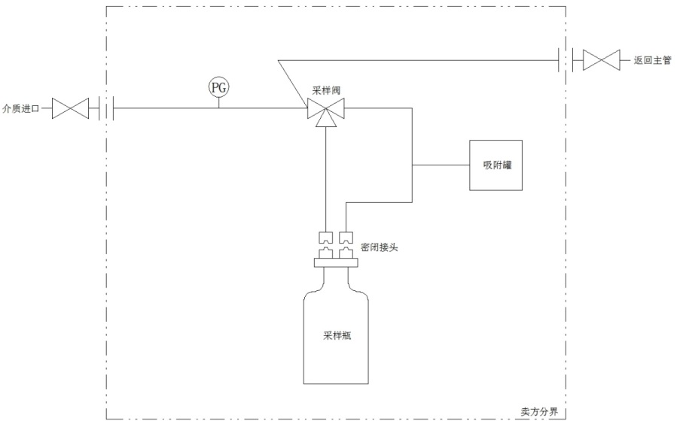

图C.1 流动性好的介质采样器采样流程

* + 1. 流动性一般的介质采样器

此类介质采样器的选型原则：

1. 宜选用玻璃瓶作为采样容器，采样接口和玻璃瓶盖设置配套的密闭接头，保证采样接口和采样瓶全程密闭无泄漏；
2. 瓶内排除的尾气经过吸附罐吸附处理后排入大气；
3. 宜采用氮气吹扫采样阀下端管路内的残留液体，确保下次采样无残留；
4. 氮气开关阀宜采用便于控制氮气流量的针阀；
5. 氮气管线应设置单向阀，避免介质反进入氮气总管。

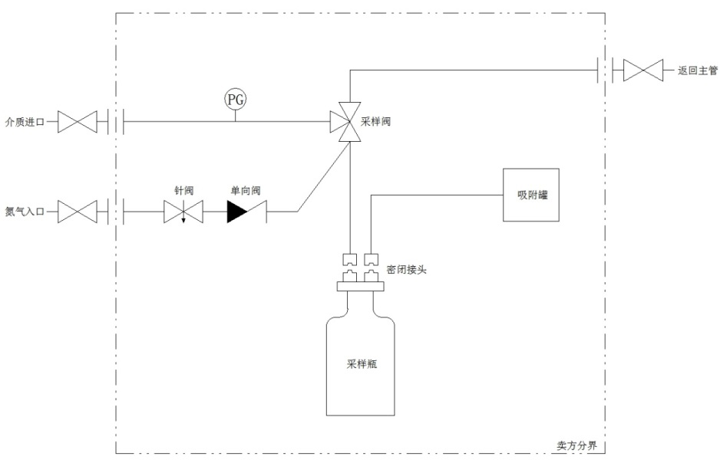

图C.2 流动性一般的介质采样器采样流程

* + 1. 流动性差的介质采样器

此类介质采样器的选型原则：

1. 宜选用玻璃瓶作为采样容器，采样接口和玻璃瓶盖设置配套的密闭接头，保证采样接口和采样瓶全程密闭无泄漏；
2. 瓶内排除的尾气应经过吸附罐吸附处理后排入大气；
3. 宜采用手摇式柱塞阀作为主体，将残留介质推回到主管道内，避免重质油残留介质引起管道堵塞；
4. 采样器上应设置应急球阀，便于检维修时切断管路。

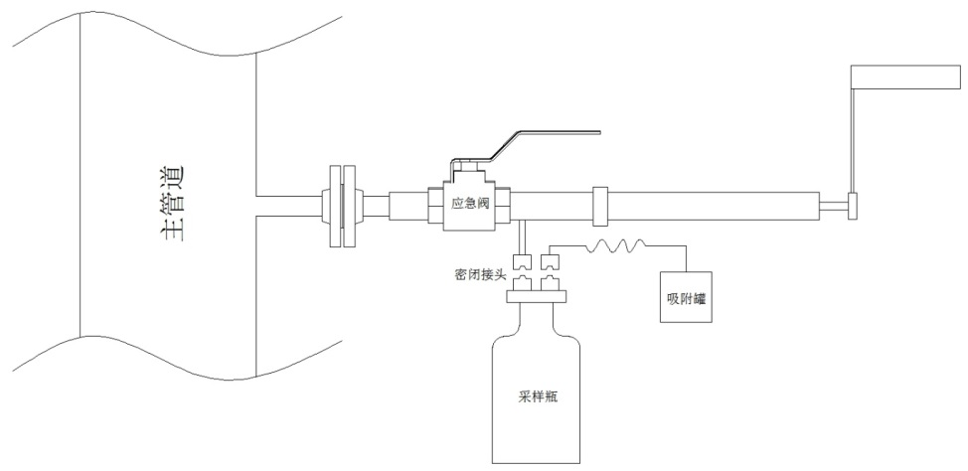

图C.3 流动性差的介质采样器采样流程

* + 1. 浮顶罐采样器

浮顶罐采样器的选型原则：

1. 罐内设置依附浮盘的随动机构，利用随动机构的等比例定位功能取罐内5/6、1/2、1/6三点液位；
2. 选用玻璃瓶作为采样容器，采样接口和玻璃瓶盖设置配套的密闭接头，保证采样接口和采样瓶全程密闭无泄漏；
3. 瓶内排出的尾气经过吸附罐吸附处理后排入大气；
4. 罐根法兰处设置罐根阀，检修采样器时可切断采样器和储罐直接的连接；
5. 采样器内设置选择阀，用于选择需要采集的液位样点；
6. 设置气动泵（如无条件可设手摇泵）用于置换管路内残留的介质，保证采集到最新鲜的样品。

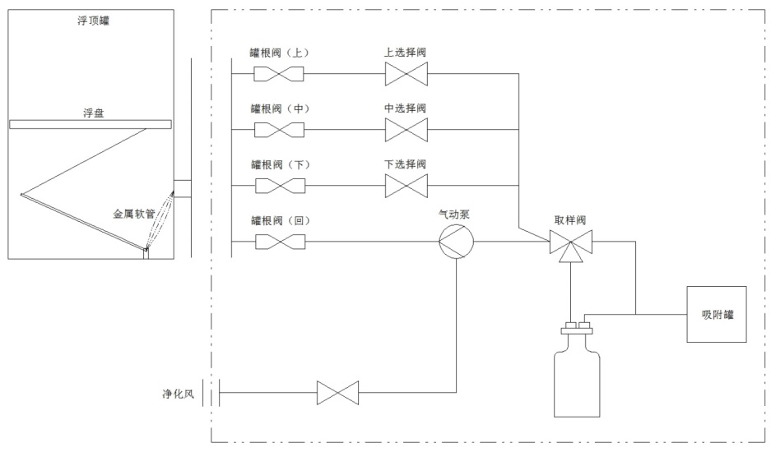

图C.4 浮顶罐采样器采样流程

* + 1. 固定顶罐采样器

固定顶罐采样器的选型原则：

1. 罐内设置自带浮筒的随动机构，利用随动机构的等比例定位功能取罐内5/6、1/2、1/6三点液位；
2. 选用玻璃瓶作为采样容器，采样接口和玻璃瓶盖设置配套的密闭接头，保证采样接口和采样瓶全程密闭无泄漏；
3. 瓶内排出的尾气经过吸附罐吸附处理后排入大气；
4. 罐根法兰处设置罐根阀，检修采样器时可切断采样器和储罐直接的连接；
5. 采样器内设置选择阀，用于选择需要采集的液位样点；
6. 设置气动泵（如无条件可设手摇泵）用于置换管路内残留的介质，保证采集到最新鲜的样品。

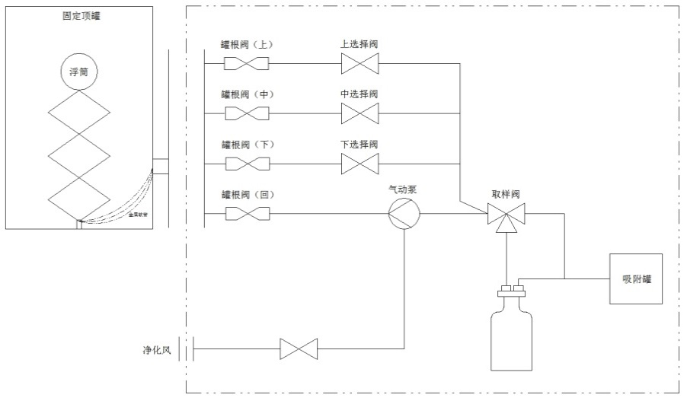

图C.5 固定顶罐采样器采样流程



**《石油炼制工业有机溶剂危害治理卫生工程技术规范》编制说明**

一、工作简况

（一）任务来源

为贯彻落实《中华人民共和国环境保护法》、《中华人民共和国大气污染防治法》，规范污染治理工程的建设与运行，控制石油炼制工业废水和废气污染治理，环境保护部（现生态环境部）组织制订了《石油炼制工业废水治理工程技术规范》（HJ 2045-2014）和《石油炼制工业废气治理工程技术规范》（HJ 1094-2020），规定了石油炼制工业废水、工业废气治理工程的设计、施工、验收与运行管理，防治环境污染，保护环境和人体健康。在《石油炼制工业废气治理工程技术规范》（HJ 1094-2020）中，主要针对无机废气的治理工程技术要求，针对有机废气的处理主要集中在装卸、罐区产生的有机废气污染，针对炼油各装置的有机溶剂泄漏的风险点进行污染控制提及较少，主要参照《石油化工企业职业安全卫生设计规》（SH 3047-93）进行控制，而SH 3047为1993年颁布和实施的标准，许多有机污染防控新技术（如吸附、再生等）均未提及，且针对各装置有机溶剂分布及源头控制内容提及更少。

职业卫生标准《工作场所防止职业中毒卫生工程防护措施规范》（GBZ/T 194-2007）主要对可能产生职业中毒的工作场所卫生工程防护措施进行了规定，缺少石油炼制行业特点的详细规定，石油炼制企业可参考的有效信息较少。综上，有必要针对石油炼制行业特点，并结合目前先进、成熟可靠的有机溶剂卫生工程控制技术进行规范，形成技术标准。

（二）参加单位

广东省职业病防治院。

（三）编制过程

2020年5月，标准编制组讨论并确定了标准的适用范围、总体原则和基本要求等关键性技术内容，填写了《广东省地方标准》制修订项目建议书，提交至广东省市场监督管理局，于2020年8月正式立项。

2020年8月初正式启动项目，至2021年8月底完成国内外相关文献资料和标准资料收集；石油炼制企业现场有机溶剂逸散的风险点和及其卫生工程防护设施配备及有效性调查；对有代表性的广东省石油炼制企业进行有机溶剂的分布、逸散浓度的检测和逸散范围的判定，找出石油炼制行业有机溶剂逸散的关键控制点和卫生工程防护缺陷治理措施，从源头进行治理，减少或消除逸散对工作场所、周围环境的污染和安全事故的发生。

2021年9月至2021年12月，综合文献资料、标准研究和现场调查结果，进行整理和分析，在标准草稿的基础上完善，形成《石油炼制工业有机溶剂危害治理卫生工程技术规范》（初稿）。

2022年1月~2023年3月，标准编制小组征求各级职业病防治机构、疾病预防控制中心、科研院校、石油炼化企业等专家同行意见，进一步修改和完善标准征求意见稿。

二、编制原则

（一）按标准要求编写标准的原则

遵循GB/T 1.1-2020《标准化工作导则 第1部分：标准化文件的结构和起草规则》给出的规则编写本标准。

（二）符合相关法律法规要求

本标准制定符合《中华人民共和国职业病防治法》、《中华人民共和国环境保护法》、《中华人民共和国大气污染防治法》等法律法规的要求。

（三）先进性、适用性和可操作性原则

本标准立足于我国当前的经济社会发展水平，在借鉴我国石油炼制工业有机溶剂危害治理卫生工程先进技术的基础上，充分考虑石油炼制企业有机溶剂危害治理工作的实际，力求标准先进性的同时，确保其适用性和实际应用效果。

（四）与实践相结合原则

标准制定过程中，选取石油炼制典型企业进行实地调研，并对有机溶剂危害治理卫生工程先进技术进行比选，获取适用于广东省地方的先进技术方案，可操作性强，方便石油炼制企业采用。

三、编制内容

本标准规定了石油炼制工业有机溶剂污染治理工程的设计、验收与运行管理，防治生产环境污染，保护职业人群和环境人群健康。本标准适用于广东省石油炼制工业有机溶剂生产设施的设计、验收及污染治理工程，可作为石油炼制建设项目职业病危害和环境影响评价，有机溶剂废气治理工程咨询、设计、验收及建成后运行与管理的技术依据。

本标准共分6章和3个附录：前言；1 范围；2 规范性引用文件；3 术语和定义；4 总体原则和基本要求；5 分析化验室卫生工程技术要求；6 控制室卫生工程技术要求；附录 A（资料性） 有机溶剂分类；附录 B（资料性）常见有机溶剂报警器报警设定值；附录 C（资料性）密闭采样器设计选型技术要求。

1 范围

对标准的适用范围进行了限定。

2 规范性引用文件

列举了本标准所引用的标准、 文件。

3 术语与定义

石油炼制工业术语为参考专业书籍，并结合行业特点进行的总结；有机溶剂及卫生工程防护措施术语参考GBZ/T 194中的定义。

4 总体原则和基本要求

总体原则包括卫生工程控制原则、总体布局原则、自动化控制原则，主要根据《工业企业设计卫生标准》（GBZ 1-2010）、《石油化工企业职业安全卫生设计规》（SH 3047-93）、《工作场所防止职业中毒卫生工程防护措施规范》（GBZ/T 194）等标准基本原则进行编写，并结合炼油化工企业特点进行了细化。

基本要求包括通风排毒设施、应急救援设施、防腐蚀措施、密闭净化措施、在线分析、泄漏检测、检维修、切水、计量等内容。以上基本要求主要依据《石油炼制工业废水治理工程技术规范》（HJ 2045-2014）、《石油炼制工业废气治理工程技术规范》（HJ 1094-2020）、《挥发性有机物无组织排放控制标准》（GB 37822）、《石油化工企业职业安全卫生设计规》（SH 3047-93）、《工作场所防止职业中毒卫生工程防护措施规范》（GBZ/T 194）、《石油化工可燃气体和有毒气体检测报警设计规范》（GB/T 50493）、《环境保护产品技术要求 工业废气吸附净化装置》（HJ/T 386）、《环境保护产品技术要求 工业废气吸收净化装置》（HJ/T 389）、《石油化工采暖通风与空气调节设计规范》（SH/T 3004）、《石油化工中心化验室设计规范》（SH/T 3103）、《吸附法工业有机废气治理工程技术规范》（HJ 2026）、《催化燃烧法工业有机废气治理工程技术规范》（HJ 2027）和《化工实验室化验室供暖通风与空气调节设计规范》（HG/T 20711）等标准内容进行归纳完善，并参考炼油化工行业特点及目前普遍采用的、技术先进、成熟的有机溶剂卫生工程防护措施进行编写，形成符合炼油化工企业特点的卫生工程控制基本要求。

5 分析化验室卫生工程技术要求

分析化验室主要按照《石油化工中心化验室设计规范》（SH/T 3103）、《化工实验室化验室供暖通风与空气调节设计规范》（HG/T 20711）的要求进行编写，对分析化验室整体规划和设计、通风设计、实验室分区等进行了详细规定。

6 控制室卫生工程技术要求

炼油化工企业控制室主要分为中央控制室和装置控制室两大类。控制室布局按照《石油化工控制室设计规范》（SH/T 3006-2012）要求进行设计和布局。控制室采用具有新风多级过滤功能的新风系统的新风量参照《石油化工控制室抗爆设计规范》（GB 50779-2012）要求。

四、与有关法律法规及其他标准的关系

本标准是在遵循《中华人民共和国职业病防治法》、《中华人民共和国环境保护法》和《中华人民共和国大气污染防治法》相关要求的前提下，在《工业企业设计卫生标准》（GBZ 1-2010）、《石油炼制工业废水治理工程技术规范》（HJ 2045-2014）、《石油炼制工业废气治理工程技术规范》（HJ 1094-2020）、《挥发性有机物无组织排放控制标准》（GB 37822）、《石油化工企业职业安全卫生设计规》（SH 3047-93）、《工作场所防止职业中毒卫生工程防护措施规范》（GBZ/T 194）、《石油化工可燃气体和有毒气体检测报警设计规范》（GB/T 50493）、《环境保护产品技术要求 工业废气吸附净化装置》（HJ/T 386）、《环境保护产品技术要求 工业废气吸收净化装置》（HJ/T 389）、《石油化工采暖通风与空气调节设计规范》（SH/T 3004）、《石油化工中心化验室设计规范》（SH/T 3103）、《吸附法工业有机废气治理工程技术规范》（HJ 2026）、《催化燃烧法工业有机废气治理工程技术规范》（HJ 2027）和《化工实验室化验室供暖通风与空气调节设计规范》（HG/T 20711）等标准的基础上，结合现行有效的卫生工程防护技术，针对石油炼制工业有机溶剂危害，从危害风险点及关键控制部位，提出从源头治理应采取的卫生工程防护技术措施，从根本控制或消除有机溶剂对职业人群和环境人群的健康影响，这是该标准的创新点，也是与以上标准的不同点。

本标准引用多个已经颁布的职业卫生与环境保护相关法规、标准。本标准内容上力求与相关法规要求相衔接，标准使用的定义、术语、符号和概念与相关标准相协调。

五、重大分歧意见的处理经过和依据

没有产生任何重大分歧意见。

六、本标准作为强制性标准或推荐性标准的建议

建议将本标准作为推荐性标准。

七、贯彻标准的要求和建议措施

广东省石油炼制工业有机溶剂危害治理卫生工程技术规范参照本标准。

八、废止现行有关标准的建议

无。

九、其他应予以说明的事项

无。

《石油炼制工业有机溶剂危害治理卫生工程技术规范》起草小组

2023年3月22日